รายงานผลการปฏิบัติราชการ
งานอำนวยการ
พฤศจิกายน 2566
ภาพประกอบ เข้าแถวเคารพธงชาติ
วันนี้ ( 3 พ.ย. 66 )เวลา 14.30 น. พ.ต.อ.สุขเกษม นครวิลัย รอง ผบก.ภ.จว.นครศรีธรรมราช ได้มาตรวจที่ทำการ สภ.ขนอม และเยี่ยมข้าราชการตำรวจ พบ พ.ต.อ.กิตติศักดิ์ รามสวัสดิ์ ผกก.สภ.ขนอม ,พ.ต.ท.สมเชิญ ทองใหญ่ รอง ผกก.(สอบสวน)ฯ ร.ต.อ.วิรัตน์ วงษ์สวัสดิ์ พงส.เวรสอบสวน แต่งเครื่องแบบอยู่ปฏิบัติหน้าที่เรียบร้อย สอบถามปัญหา-ข้อขัดข้อง ได้กำชับข้อสั่งการดังนี้
1. การบันทึกข้อมูลในระบบ ITA โดยให้เตรียมความพร้อม ให้ออกคำสั่งโดยให้มีตัว จนท.ผู้รับผิดชอบในแต่ละด้าน แต่ละหัวข้อ
2.กำชับ จนท.ตำรวจทุกแผนกงาน ปฏิบัติหน้าที่ด้วยความสุภาพ
3.การแต่งกายโดยเฉพาะทรงผม ขอให้เป็นไปตามระเบียบโดยให้ผู้บังคับบัญชาตรวจเป็นประจำ
4.กวดขันข้าราชการตำรวจห้ามไปยุ่งเกี่ยวในลักษณะมีผลประโยชน์กับยาเสพติด
จึงเรียนมาเพื่อโปรดทราบ
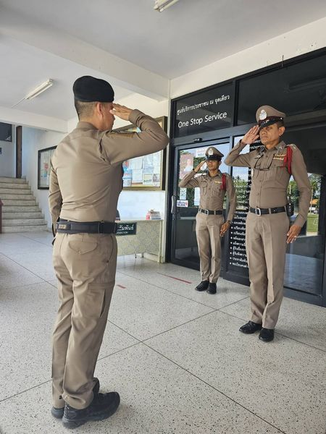
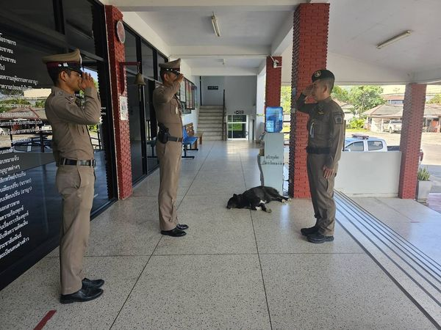

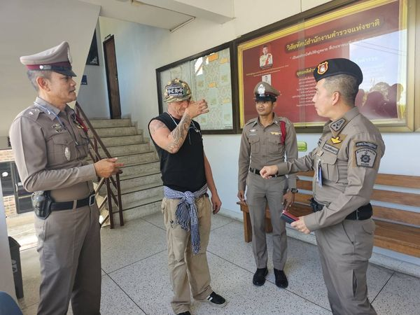
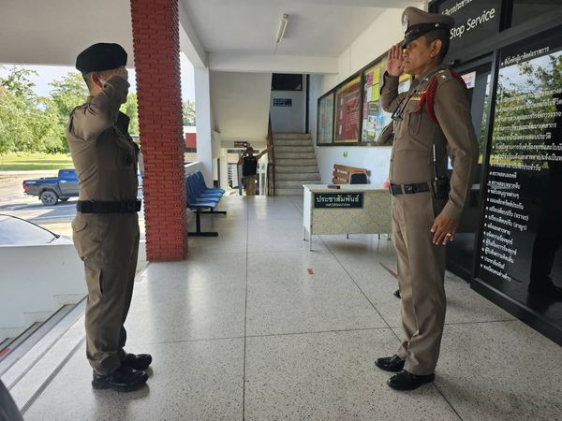

ภาพประกอบ เข้าแถวเคารพธงชาติ

สภ.ขนอม วันที่ ๗ พฤศจิกายน ๒๕๖๖ เวลา ๐๘.๐๐ น. พ.ต.อ.กิตติศักดิ์ รามสวัสดิ์ ผกก.สภ.ขนอม พร้อมหัวหน้างานทุกแผนกงาน ได้เรียกแถวข้าราชการตำรวจ สภ.ขนอม มาเพื่อเข้าแถวเคารพธงชาติ สวดมนต์ไหว้พระ กล่าวอุดมคติและบทปลงใจ รวมทั้งได้ตรวจสอบความพร้อมอุปกรณ์ เครื่องแต่งกาย ระเบียบทรงผม ที่ถูกต้องตามระเบียบของ ตร. และได้มอบนโยบายและชี้แจงภารกิจในการปฏิบัติหน้าที่ แก่ข้าราชการตำรวจทุกแผนกงาน รวมทั้งสอบถาม ถึงปัญหาอุปสรรคต่าง ๆ ในการปฏิบัติหน้าที่ และการพบปะพูดคุยเกี่ยวกับข้อกฎหมาย ข้อสั่งการและระเบียบการปฏิบัติ จากหัวหน้าแผนกงานแต่ละงาน และการสอบถามถึงปัญหาอุปสรรคพร้อมแนวทางการแก่ไขปัญหา ก่อนการแยกย้ายออกปฏิบัติหน้าที่
เรียนมาเพื่อทราบ
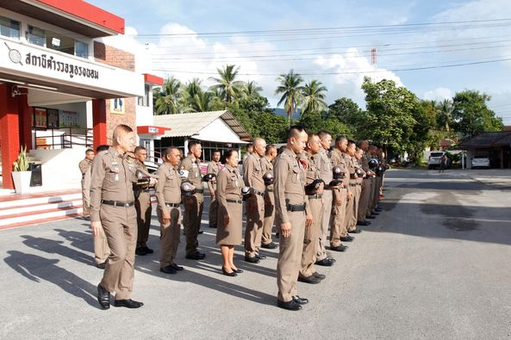
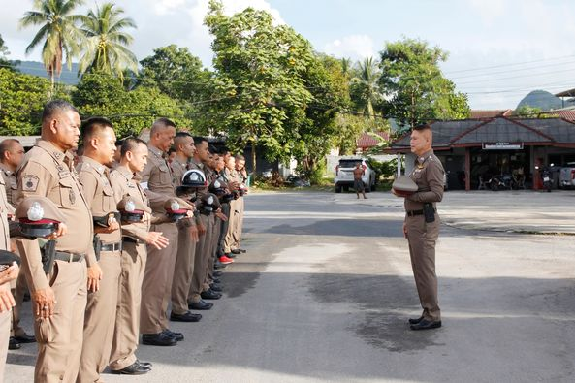
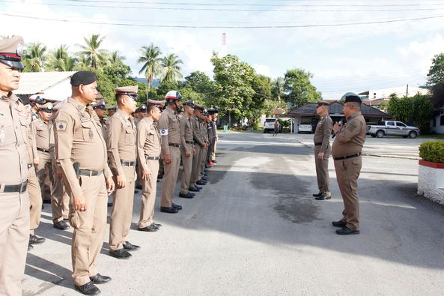
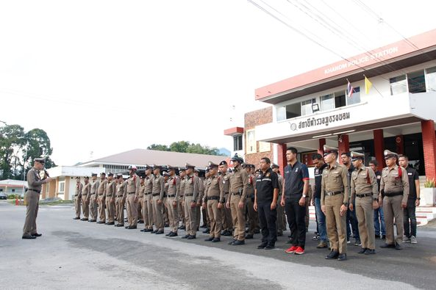

ภาพประกอบ จิตอาสาพัฒนาปรับปรุงภูมิทัศน์เก็บผักตบชวา พัฒนาคลองคุระ ม.10 ต.ขนอม อ.ขนอม จ. นครศรีธรรมราช

1. วันที่ 22 พ.ย. 66 เวลา 09.00น.
2. สถานที่ : คลองคุระ ม.10 ต.ขนอม อ.ขนอม จ. นครศรีธรรมราช
3. ผู้ปฏิบัติ : ภายใต้การอำนวยการของ พ.ต.อ.กิตติศักดิ์ รามสวัสดิ์ ผกก.สภ.ขนอม โดยสั่งการให้ พ.ต.ท.ปฏิภาณ ไชยรักษ์ รอง ผกก.ป.สภ.ขนอม พ.ต.ท.นิกร แก้วเนิน สวป.สภ.ขนอม พร้อมด้วย ข้าราชการตำรวจจิตอาสา สภ.ขนอม ร่วมกับฝ่ายปกครอง และภาคส่วนราชการในพื้นที่
4. การปฏิบัติ : ร่วมกิจกรรมจิตอาสา ปรับปรุงภูมิทัศน์เก็บผักตบชวา พัฒนาคลองคุระ ม.10 ต.ขนอม อ.ขนอม จ. นครศรีธรรมราช
5. ผลการปฏิบัติ : เป็นไปด้วยความเรียบร้อย
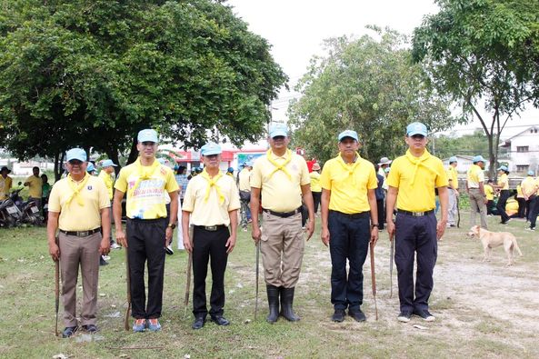
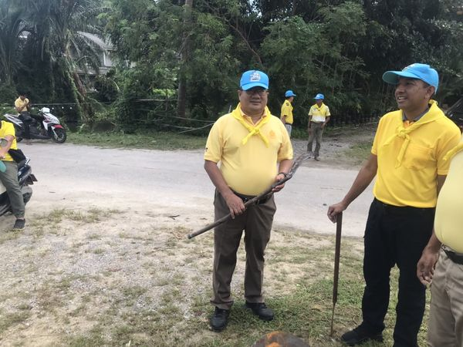
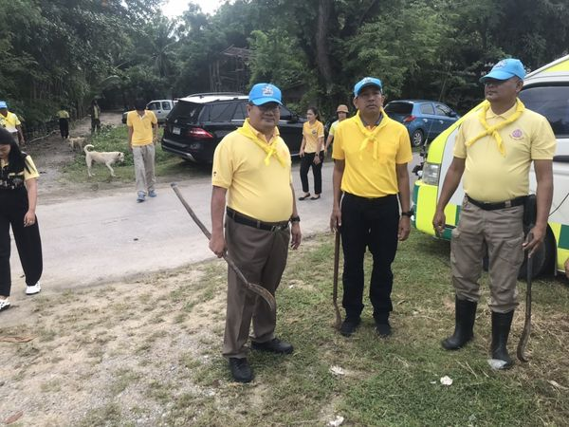
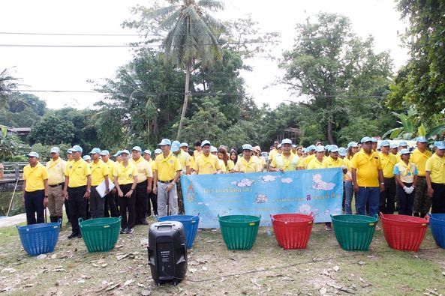
6. ปัญหา/อุปสรรค : ไม่มี

ภาพประกอบ งานบุญทอดกฐินประจำปี

สภ.ขนอม วันที่ 25 พฤศจิกายน 256 เวลา 10.00 น. พ.ต.อ.กิตติศักดิ์ รามสวัสดิ์ ผกก.สภ.ขนอม พร้อมคุณกนกวรรณ ขนอม ร่วมกิจกรรมงานบุญกฐินสามัคคี ประจำปี 2566 ณ วัดท่าน้อยคุณาราม หมู่ที่ 11 ต.ควนทอง อ.ขนอม จว.นครศรีธรรมราช โดยมี พลเอกอุทิศ - คุณขนิษฐา อนันตนานนท์ ผู้ทรงคุณวุฒิพิเศษกองทัพบก เป็นประธานในพิธี

